Teória produkcie

Výroba v dlhom období (LR):
Predpoklad: množstvo kapitálu a práce sú variabilné (VF)
Ak množstvo kapitálu (K) a práce (L) je variabilné potom dlhodobá produkčná funkcia je vyjadrená vzťahom:
Q = f(K,L)
- Dostatočná doba na zmenu množstva všetkých výrobných faktorov.

- Vstupy je možné navzájom nahradzovať a zmena objemu oboch vstupov vedie ku zmene výstupu.
Základnými vlastnosťami produkčnej funkcie v dlhom období sú preto:
- Substitúcia vstupov
- Výnosy z rozsahu
Grafickým znázornením dlhodobej produkčnej funkcie je izokvantová mapa
(produkčný kopec – 3D zobrazenie)
Izokvanta (iso – rovnaký, quantity - množstvo) = krivka znázorňujúca kombináciu vstupov, ktoré vedú k výrobe rovnakého objemu výstupu (analógia indiferenčnej krivky).
Izokvantová mapa (produkčný kopec – 3D model):
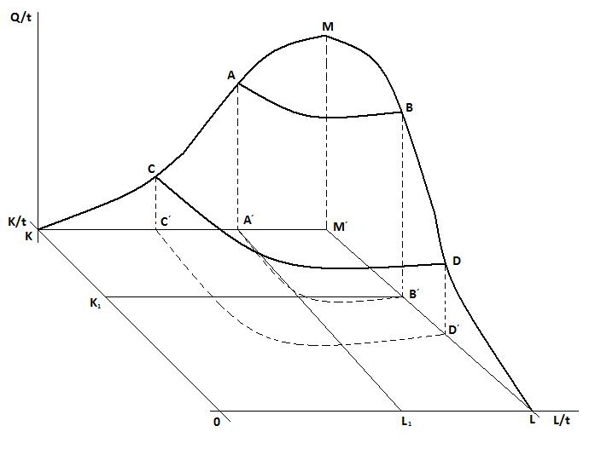

Produkčná funkcia KCAM (ΔQ ↔ ΔL)
LDBM (ΔQ ↔ ΔK)
AA´ = BB´ => Spojnica bodov krivka AB
Izokvanta
Izokvanty AB (CD) vyjadrujú všetky kombinácie vstupov, ktoré vedú k tvorbe rovnakého výstupu AA´ a BB´ (CC´ a DD´)
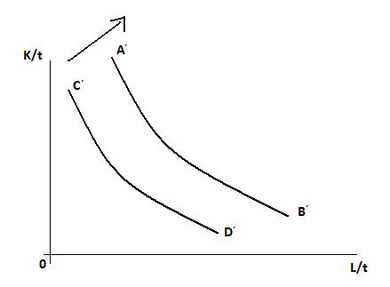
Predstavuje to 2D model predchádzajúceho 3D modelu.
Čím ďalej bude izokvanta od počiatku súradnicovej sústavy, tým bude objem výstupu väčší.
V prípade VF (K a L) rastie výstup v smere šípky.
- Prenesenie izokvanty na plochu základne = dvojrozmerný graf
Objem výstupu bude rásť v smere šípky (čím ďalej od počiatku súradnicového systému, tým väčší objem výstupu).
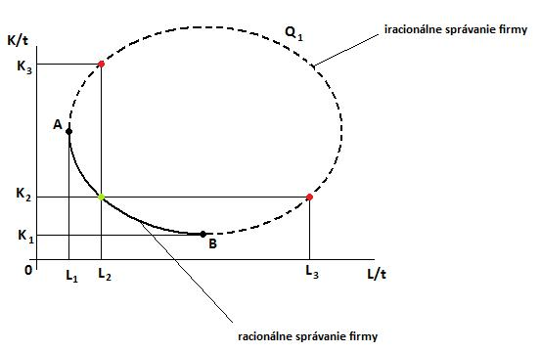
Je to prierez produkčného kopca, teda všade sa dosahuje rovnaký výstup, len inými kombináciami vstupov => efektívnosť/neefektívnosť.
Vlastnosti izokvánt
- Analógia IK,
- Izokvanta je vždy spojená s určitou úrovňou výstupu,
- Jednotlivé izokvanty sú zoradené severovýchodným smerom (pričom izokvanta bližšia k počiatku predstavuje kombináciu vstupov vedúcich k nižšiemu výstupu),
- Sú zoradené z kardinálneho hľadiska,
- Nepretínajú sa ,
- Sú klesajúce a konvexné k počiatku.
Hraničná miera technickej substitúcie
- Marginal Rate of Technical Substitution (MRTS)
- Klesajúci sklon izokvanty je dôsledkom substitúcie vstupov,
Tj. možnosti firmy nahradzovať vo výrobe jeden vstup druhým, bez toho aby sa zmenil objem výstupu.
- Hraničná miera technickej substitúcie kapitálu prácou (MRTS_{LK})
MRTS = -ΔK/ΔL
Zníženie množstva kapitálu a zvýšenie množstva práce:
MRTS = MRTS = -ΔK/ΔL
-ΔK.MP_{K} = ΔL.MP_{L} → -ΔK/ΔL = MP_{L} = MP_{K} → MRTS = MP_{L}/MP_{K}
- Vyjadruje mieru (pomer), v ktorom firma nahradzuje kapitál prácou
- Smernica izokvanty medzi jej dvoma bodmi
- MRTS sa v každom bode izokvanty rovná sklonu izokvanty v danom bode
Ekonomická prax – 2 krajné prípady
- Dokonalá vzájomná nahraditeľnosť vstupu
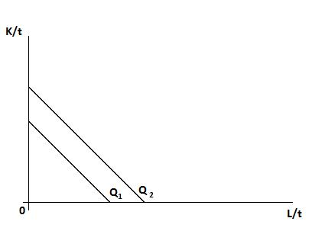
→ MRTS je po celej dĺžke izokvanty konštantná

- Nie je možné vzájomné nahradzovanie vstupov
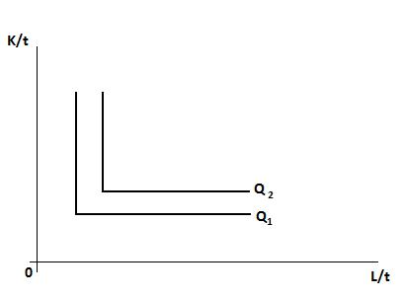
→ Ak je jeden vstup konštantný, hraničný produkt druhého je rovný nule
V prípade nahradzovania vstupov možno hovoriť o elasticite.
Výpočet – percentuálna zmena pomeru vstupov delená percentuálnou zmenou MRTS.

Elasticita substitúcie
- Percentuálna zmena pomeru vstupov (K/L) k percentuálnej zmene MRTS
- Určuje zakrivenie izokvánt
σ = d(K/L)/K/L / dMRTS/MRTS
- σ = ∞ pre dokonalé nahraditeľné VF
- σ = 0 pre VF v dokonale komplementárnom vzťahu

Optimálna kombinácia vstupov
- analógia optima spotrebiteľa
- Cieľ – minimálne náklady na získanie požadovaného výstupu.
- Firma podobne ako spotrebiteľ limitovaná svojím rozpočtom
- Rozpočtové ohraničenie je dané finančnými prostriedkami a cenami výrobných faktorov

- Línia rozpočtu firmy (izokosta) je definovaná: TC = w.L + r.K
Pričom:
w – mzdová sadzba(Cena práce (L))
r – úroková sadzba (cena kapitálu (K))
- Izokosta – krivka obsahujúca všetky kombinácie práce a kapitálu, ktoré môžu byť obstarané za dané celkové náklady (krivka rovnakých nákladov).
Optimum firmy (graficky)
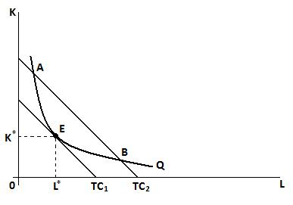
Sklon izokosty závisí od relatívnych cien vstupov.
Ak sa zmení cena jedného vstupu, mení sa sklon izokosty, a ak sa zmení cena oboch v rovnakom pomere, posunie sa celá izokosta napríklad z TC1 na TC2.
E – optimum firmy
V bodoch A a B firma nevyrába daný výstup s minimálnymi nákladmi
V bodoch A a B firma s danými nákladmi nevyrába maximálny možný výstup.
Optimálna kombinácia vstupov
- Optimálna kombinácia vstupov, pri ktorom firma minimalizuje náklady, sa nachádza v bode dotyku izokvanty a izokosty (bod E).
- Tj. v bode, kde sa rovnajú smernica izokvanty Q₁ (sklon Q₁ - MRTS) a izokosty TC₁ (sklon TC₁ - relatívne ceny vstupov w/r)
- Potom optimum firmy, v ktorom minimalizuje svoje náklady, je v bode, kde sa hraničná miera technickej substitúcie rovná priemeru cien týchto vstupov:
Optimum: MRTS = w/r
MP_{L}/MP_{K} = w/r
- Iba v bode optima vyrába firma daný výstup s minimálnymi nákladmi, resp.:
- Iba v bode optima vyrába firma s danými nákladmi maximálne možný výstup
- Pravidlo najnižších nákladov: „Firma bude minimalizovať svoje náklady, ak bude hraničný produkt z jednej peňažnej jednotky, vynaloženej na nákup vstupov, v prípade všetkých používaných vstupov rovnaký“

Nákladová cesta expanzie
- Cost Expansion Path (CEP)
- množina bodov optima firmy pri rôznych úrovniach nákladov
- analógia s ICC v prípade spotrebiteľa
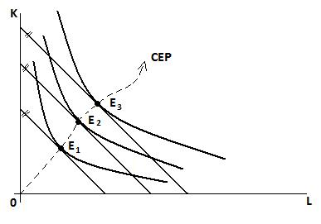

Cenová cesta expanzie
- Price Expansion Path (PEP)
- Množina bodov optima formy pri rôznych cenách jedného z VF
- Analógia s PCC v prípade spotrebiteľa
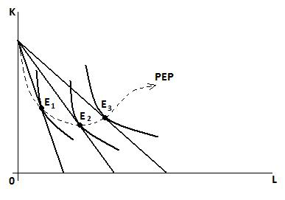

Vplyv zmeny ceny VF na množstvo jeho zapojenia do výroby – substitučný a produkčný efekt
- Substitučný efekt (SE) – nahradzovanie VF relatívne drahšieho relatívne lacnejším
- Produkčný efekt (PE) – analógia dôchodkového (príjmového) efektu v prípade spotrebiteľa (niekedy sa tiež nazýva „nákladový efekt“)
Výnosy z rozsahu
- Pojem výnosy z rozsahu charakterizuje zmenu výstupu v dôsledku proporcionálnej zmeny vstupov.
- Ide o vzťah medzi zmenami vstupov a zmenami výstupu – tj. o koľko % sa zvýši výstup, ak sa zvýši množstvo vstupov o 1%.

- S východiskovým objemom vstupov práce a kapitálu je vyrobená určitá úroveň výstupu Q daná produkčnou funkciou Q = f (K,L)
- Ak vynásobíme vstupy faktorom „t“, zmení sa objem výstupu o ten multiplikačný faktor a produkčná funkcia sa zmení: Q = f (t.K, t.L)
Môžu nastať 3 prípady:
- Klesajúce výnosy z rozsahu – výstup rastie pomalšie ako množstvo vstupov, teda výstup sa zmenou vstupov o „t“ zmenší vo väčšom pomere.
- Konštantné výnosy z rozsahu – výstup rastie rovnakým tempom ako množstvo vstupov, teda rast vstupov o „t“ (t.K, t.L) vyvolá nárast výstupu o „t“.
- Rastúce výnosy z rozsahu – výstup rastie rýchlejšie ako množstvo vstupov, teda výstup sa zmenou vstupov o „t“ zväčší vo väčšom pomere.
Konštantné, rastúce a klesajúce výnosy z rozsahu
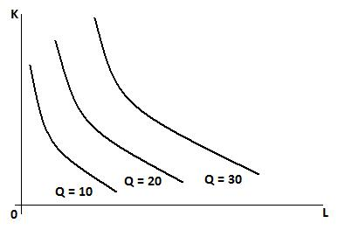
konštnanté – izokvanty sú rovnako ďaleko od seba (produkčný kopec je stále rovnako strmý)
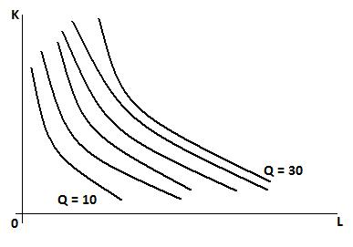
rastúce – izokvanty sa k sebe približujú (produkčný kopec je stále strmejší)
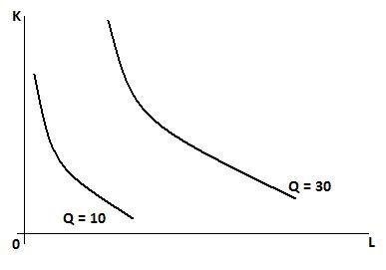
klesajúce – izokvanty sa od seba oddiaľujú (produkčný kopec je plochší)

